3. Týden distančního zadávání úkolů 19. 10. 2020
ÚKOL PRO PONDĚLNÍ A ÚTERNÍ TŘÍDY od 14.00
Přípravka, první, druhá a třetí třída ZUŠ
Je podzim, listy se začínají barvit, ovoce už opadalo, ale na keřích zůstávají až do zimy trnky, šípky, jalovčinky, plody rakytníku a další. Není náhodou, že ty jedlé jsou nejzdravějšími plodinami u nás a přitom rostou většinou volně jen tak v přírodě.
Asi nejzdravějšími plody jsou šípky. Jen se musí umět připravit. Ale pro nás výtvarníky mají ještě i jinou cenu. I když malé, mají krásnou barvu od oranžových tónů až k nádherně sytě červeným. Vy prvňáčci víte, jak namícháme oranžovou barvu? Starší druháci a třeťáci už to ví a vaše maminky také. Doufám. V tomto úkolu to budeme potřebovat. Protože budeme dělat šípkovou větvičku a zase pomocí hry.
Co budeme potřebovat – brčko na pití, vodové barvy anebo tuš, malý štěteček, mrkev nebo malou bramboru, 2-3 čtvrtky papíru ať máme i na zkoušení.
Nejdříve si zahrajeme foukanou. Štětečkem si připravíme pár vydatných velkých černých kapek, můžou být i hnědé a brčkem do nich foukneme. Obrázek 1.
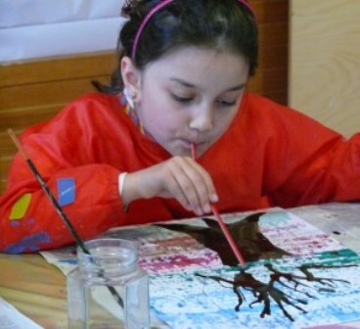

Kapka se nám rozkutálí a roztřepí do větviček. Chvilku si to vyzkoušíme a pak na novou čtvrtku se pokusíme udělat pořádnou větvičku. U foukané si dávejte přestávku, aby se vám nezamotala hlava.
Až budeme s výtvorem spokojeni, necháme jej pořádně uschnout a s maminkou si připravíme mrkev (malou bramboru). Tu rozpůlíme a pomocí škrabky vytvoříme tiskátko ve tvaru šípku. Těm nejmenším budou muset pomoci maminky.
Ve vodovkách nebo anilinkách namícháme oranžovou barvu a pomocí tiskátka uděláme první tisk na zkušební papír, tvar tiskátka můžeme kdykoliv doupravit jak potřebujeme a když se nám to líbí, můžeme tisknout.
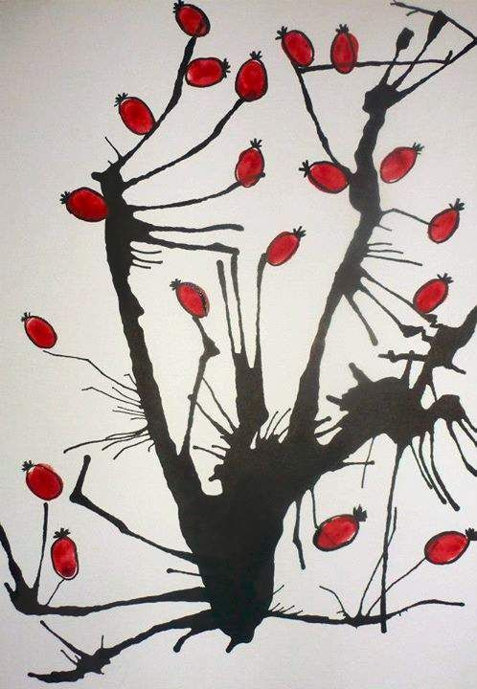
Pak už nám jen zbývá domalovat lístečky a bubáky! Nebojte, tak se říká uschlému černému okvětí, které ukončuje nejen šípek ale třeba i jablíčka a další plody a ovoce
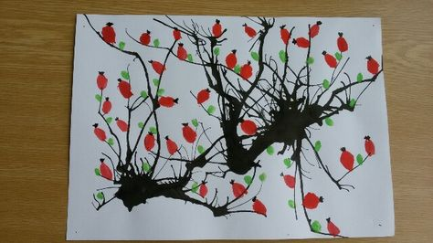
No a docela složitý úkol je hotov.
Těším se na obrázky, co mi pošlete.
O. Tragan, výtvarka ZUŠ

